**INDICAÇÃO Nº___________**

**EXMO. SR. PRESIDENTE DA CÂMARA MUNICIPAL DE SUMARÉ**

Trago, nos termos do Art. 203 do Regimento Interno, a presente INDICAÇÃO solicitando ao Senhor Prefeito Municipal Luiz Alfredo Castro Ruzza Dalben, por meio da Secretaria Competente, realize, com **URGÊNCIA**, a limpeza e roçagem na estrada de servidão que liga a Avenida Emílio Bosco ao bairro Jardim Santa Clara (referência: Chácara do Rodrigo Veterinário), região do Matão.

O mato está alto e já prejudica a passagem de veículos pelo local. Para os pedestres a situação torna-se perigosa e extremamente desconfortável, considerando a quantidade de mato e entulho acumulado.

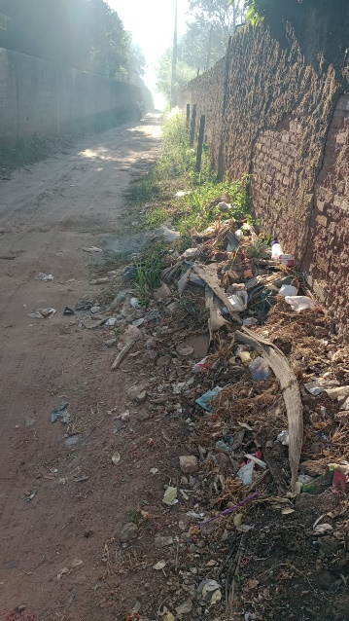 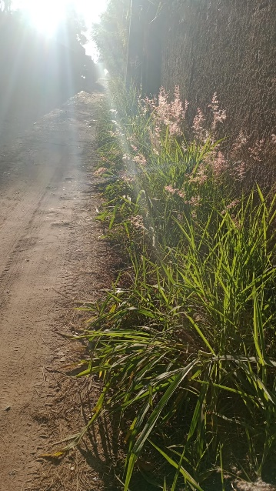

Sala das Sessões, 16 de maio de 2023.

**Hélio Silva**

**Vereador (Cidadania)**